浙江省温州市2018年中考物理试题



7.下列实物连接与电路图相符合的是（水果电池的铜片为正极、锌片为负极）（ ）

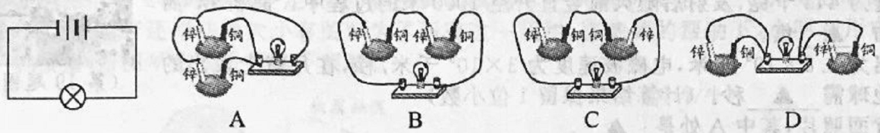

10．某智能百叶窗的叶片上贴有太阳能板，在光照时发电，给电动机供电以调节百叶窗的开合。该过程中发生的能量转换是（ ）

A．电能→机械能→光能 B．光能→机能→电能

C．光能→电能→机械能 D．机械能→电能→光能

11.如图为玩具鸟在平面镜中的成像示意图。下列能改变像位置的是（ ）

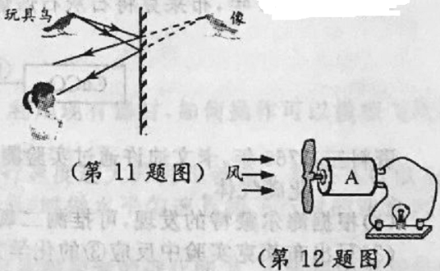A．竖直上移玩具鸟 B．竖直下移平面镜

C．人向平面镜靠近 D．像与镜间放一木板

12．如图所示的小制作中，装置A中有磁铁和可转动的线圈，当有风吹向风扇时扇叶转动，引起灯泡发光。装置A的工作原理是（ ）

A. 通电线圈周围存在磁场 B．电磁感应。

C．通电线圈能在磁场中转动 D．磁极间相互作用

13.大爆炸宇宙论认为宇宙处于不断的膨胀中，所有的星系都在远离我们而去，离我们越远的星系，退行越快。若在我们所在的星系1观测，下图能类比宇宙膨胀的是（箭头方向和长短分别表示运动方向和快慢）（ ）

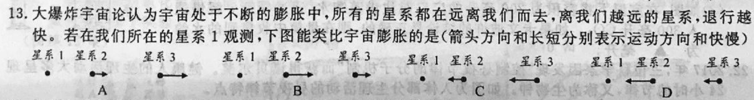

15．如图为吸盘式挂杆，将吸盘压在瓷砖上排尽其中的空气，挂杆就能被固定在瓷砖上。挂有平底锅的挂钩沿光滑水平横杆从P点开始向吸盘B移动，若吸盘与横杆的重力、吸盘大小均忽略不计，设挂钩与吸盘A的距离为l，则吸盘B受到的摩擦力F的大小与l的关系图像为（ ）

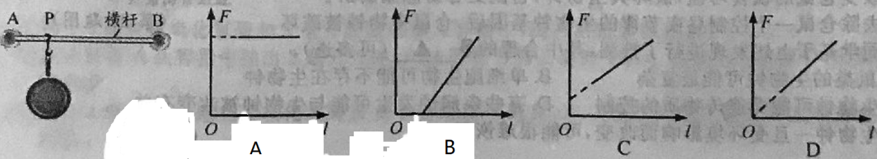

16.2018年5月5日，夏威夷的基拉韦厄火山喷发。

（1）火山是由地壳运动引起的，有时会给人类带来灾害。请再举一例由地壳运动引起的自然灾害：________________

（2）基拉韦厄火山喷发的炽热岩浆流入海洋，导致海洋上空形成浓厚的白雾，白雾形成过程中发生的物态变化有_________________（填物态变化名称）

19．2018年5月21日，我国成功发射了“嫦娥四号＂的中继卫星 “鹊桥号”，它将成为

“嫦娥四号”与地球间的“通信桥梁”

（1）“鹊桥号”＂质量为448千克，发射后随火箭竖直升空1000米的过程中，“鹊桥号”需克服重力做功_______________焦。

（2）若地月间距离为3.8×105千米，电磁波速度为3×105千米/秒，在月球上发出的电磁波到达地球需____________秒。（计算结果保留1位小数）

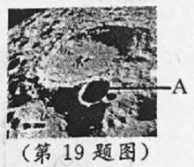（3）如图是月球背面照片，其中A处是__________。

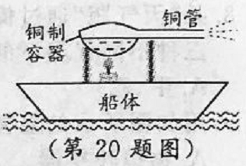20．如图是小明制作的简易“蒸汽船”型。将盛有一定量水的铜容器安装在“船体”上，用蜡烛对铜制容器底部加热，一段时间后铜管会向右喷蒸汽，“蒸汽船”就向左行驶。

（1）蜡烛对铜制容器加热导致容器内水温升高这是通过_______的方式改变水的内能。

（2）当铜管向右喷蒸汽时“船体”获得喷出的蒸汽对其向左的推力，这说明了___________。

23．如图甲是某身高体重量仪，当体检者站在台面上时，能自动显示其身高，体重。

（1）若体检者重600牛，双脚与台面的接触面积为0.05米2，则他对台面的压强为____帕。

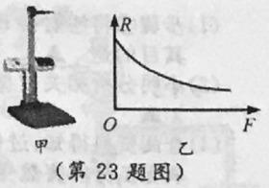（2）小明利用某压敏电阻R及相关电路元件设计身高体重测量仪电路，压敏电阻的阻值随压力变化的关系如图乙所示，现要求用电压表、电流表分别显示身高和体重的大小，且电压表、电流表的示数分别随身高、体重的增大而增大。下列电路设计最合理的是__________。

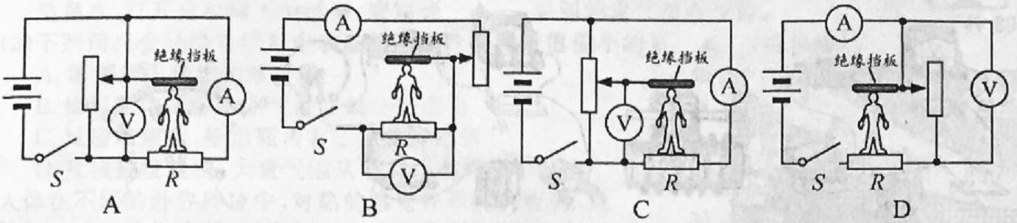

24．飞机在空中飞行时都有一定的迎角（机翼轴线与水平气流的夹角），飞机飞行时的升力除了与机翼形状有关外是否还与迎角大小有关？为了研究这一间题，在老师的帮助下，小明利用电风扇、升力测力计、飞机模型，按图甲方式进行如下实验。

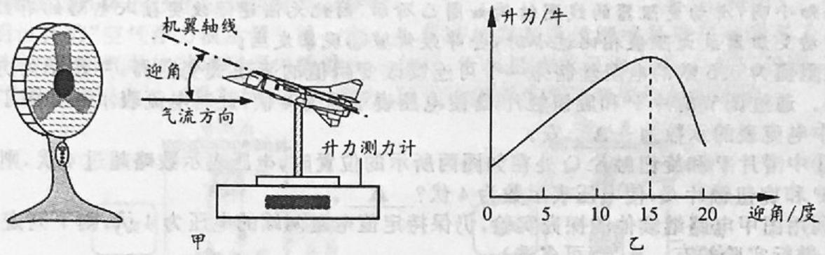

①闭合电风扇的开关，调节档位使其风速最大，并使飞机模型的迎角为0°，记录测力计的示数。重复5次实验并计算升力平均值。

②改变迎角大小，使其分别为5°、10°、15°、20°，重复步骤①。

③处理相关数据得到“升力与迎角的关系”如图乙。

（1）本实验得出的结论是：_________________________________。

（2）小明若要进一步研究“飞机的升力与其飞行速度的关系”．利用现有器材，如何操作可以模拟飞机不同的飞行速度？_________________________________________。

（3）资料显示：本实验结论与实际相符，且飞机迎角一定时，飞行速度越大升力也越大。若某飞机以500千米／时做水平匀速直线飞行时的迎角为θ1，而以800千米／时做水平匀速直线飞行时的迎角为θ2（θ1、θ2均小于15°）。请比较θ1、θ2的大小关系：__________。

26．为了探究“电流与电阻的关系”，小明用阻值不同的定值电阻、电压为6伏的电源、滑动变阻器（20Ω，2.5A）等器材按图甲方式连接电路，进行如下实验。

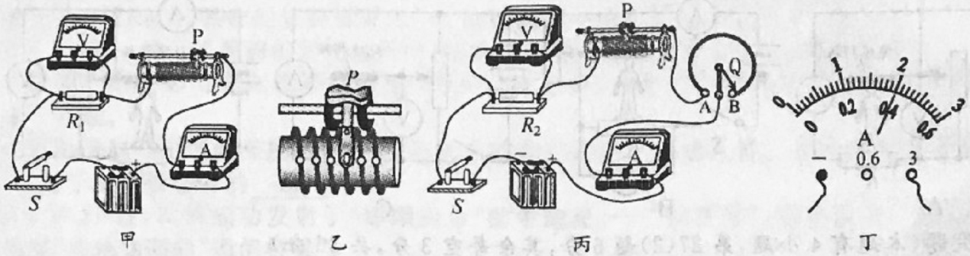

①将4欧的R1接入电路，当电压表示数为4伏时，记录电流表的示数。

②用R2替换R，发现无论如何左右移动滑片P，电压表指针在4伏的刻度左右摆动，但无法准确指在4伏的刻度线上

老师告知小明；滑动变阻器的线圈结构如图乙所示，因此无法连续改变接入电路的有效阻值，当定值电阻与滑动变阻器最大阻值相比过小时，会导致步骤②现象发生

③用一根阻值为0.5欧的电阻丝制作一个可连续改变阻值的旋钮式变阻器，并按图丙方式接人电路，继续实验。通过调节滑片P和旋钮触片Q使电压表示数为4伏，此时电流表示数如图丁所示。

（1）图丁中电流表的示数为_________安

（2）步骤③中滑片P和旋钮触片Q处在如图丙所示的位置时，电压表示数略超过4伏，则小明应如何调节滑片P和旋钮触片Q，使电压表示数为4伏？_______________________。

3）小明利用图甲电路继续他的探究实验，仍保持定值电阻两端的电压为4伏，则下列定值电阻可用来替换R1进行实验的有______________（可多选）。

A．15欧 B．25欧 C．35欧 D．45欧

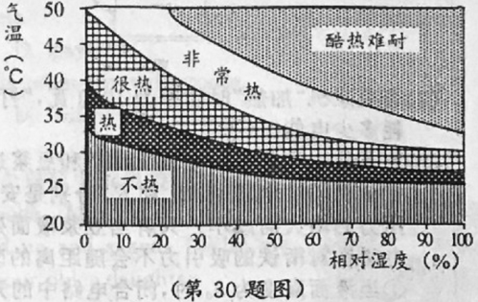30.人体在不同的外界环境中，对热的感觉有不同的程度，散热越困难时往往会感觉到越热，人的热感与气温、相对湿度的关系如图所示。

据图判断，在25℃和35℃时，哪种气温下相对湿度对人体的热感影响较大？并综合运用所学知识对这两种温度时，相对湿度对人体的热感影响情况作出解释。

31．如图甲是小明设计的“空气浮力演示器”将一空心金属球与配重通过细线悬挂在定滑轮上，调节配重质量使二者保持静止，用气泵往玻璃容器内缓慢压入空气，可根据现象证明空气浮力的存在。已知金属球重5牛，体积为5×10-3米3。（滑轮和细线的重力、配重的体积及各种摩擦均忽略不计）

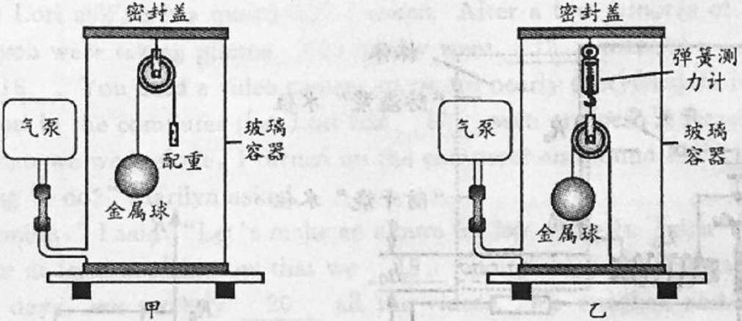

（1）用气泵向甲装置玻璃容器内压入空气，观察到什么现象可以说明金属球受到空气浮力的作用？___________________________________________________。

（2）制作该演示器中的空心金属球，用了体积为5×10-5米3的金属材料，求该金属材料的密度。

（3）小明想通过最小刻度为0.1牛的弹簧测力计反映空气浮力大小的变化，他设想将该演示器改进成如图乙所示装置。压入空气前，容器内原有的空气密度为1.2千克／米3，现通过气泵向玻璃容器内压入空气，使容器内空气密度增大到3.0千克／米3，能否使演示器中的弹簧测力计示数变化值大于0.1牛，请通过计算说明。

33．如图甲为某型号豆浆机示意图，将黄豆和清水放入杯体，经过如图乙“三次加热、二次打浆”的工序，可制作可口的豆浆。

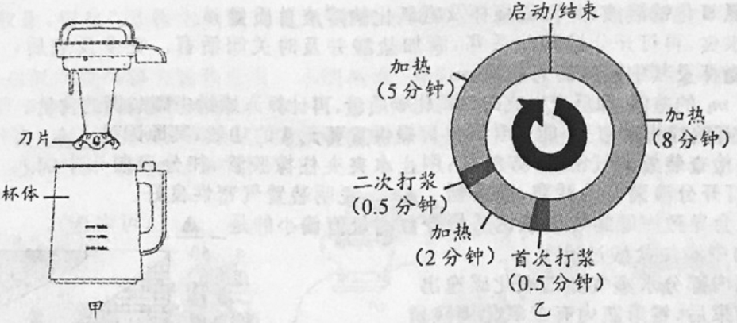

（1）若豆浆机“加热”时功率为1000瓦，“打浆”时功率为200瓦。则按图乙工序完成一次豆浆制作，需消耗多少电能？

（2）为了防止豆浆过少导致“干烧”和豆浆过多导致“溢浆”，小明设计了如图丙所示的电路，La、Lb是两个完全相同的电磁铁，Ra和Rb分别是安装在“防溢浆”水位和“防干烧”水位下方的压敏电阻，其阻值随压力的增大而减小。只有当豆浆液而处在“防干烧”和“防溢浆”水位之间时，电热丝才能工作。（假设电磁铁对衔铁的吸引力不会随距离的改变而改变，不考虑衔铁的弹力和重力）。

①当液面高度为h0时，闭合电路中的开关S，电磁铁La吸住衔铁，此时压敏电阻的阻值分别为为Ra’和和Rb’，请比较两者的大小关系：__________________。

②已知压敏电阻Ra的阻值随液面高度h的变化曲线如图丁所示，请结合Ra的变化曲线画出压敏电阻Rb的值随液面高度h变化的大致曲线，并在图中横坐标上标出“防干烧”水位h1和“防溢浆”水位h2。

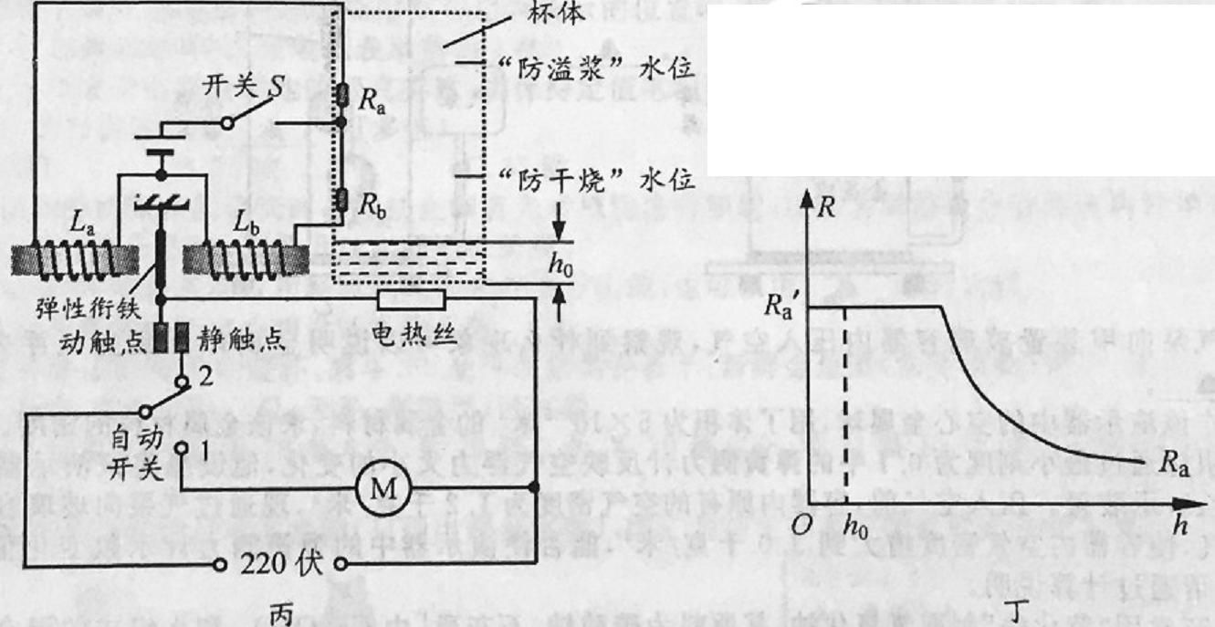

**参考答案**

7B 10C 11A 12B 13A 15D



